**BÀI DỰ THI GIẢI BÚA LIỀM VÀNG NĂM 2025**

Họ và tên: **NHỮ TRỊNH MINH HIẾU**

Đơn vị: Chi bộ Tài chính Kế toán, Đảng bộ Công ty Thủy điện Đồng Nai 5 - TKV, Đảng bộ Tổng công ty Điện lực - TKV.

**CÔNG TÁC CHUẨN BỊ VÀ TỔ CHỨC ĐẠI HỘI ĐẢNG BỘ CÁC CẤP, TIẾN TỚI ĐẠI HỘI ĐẠI BIỂU TOÀN QUỐC LẦN THỨ XIV CỦA ĐẢNG**

*Đại hội đảng bộ các cấp nhiệm kỳ 2025 - 2030 là đợt sinh hoạt chính trị sâu rộng, diễn ra trong bối cảnh nước ta đạt được nhiều thành tựu to lớn, kết quả quan trọng, nổi bật, toàn diện trên các lĩnh vực: xây dựng, chỉnh đốn Đảng và hệ thống chính trị; đấu tranh phòng, chống tham nhũng, lãng phí, tiêu cực; phát triển kinh tế-xã hội, quốc phòng, an ninh và công tác đối ngoại. Vai trò, tiềm lực, vị thế, uy tín quốc tế của đất nước ta tiếp tục được nâng cao; sức mạnh đại đoàn kết toàn dân tộc được phát huy mạnh mẽ; niềm tin của Nhân dân đối với Đảng ngày càng được củng cố, tăng cường...*

Ngày 14/04/2025, Tổng Bí thư Tô Lâm thay mặt Bộ Chính trị ký ban hành Chỉ thị số 45-CT/TW của Bộ Chính trị về đại hội đảng bộ các cấp tiến tới Đại hội đại biểu toàn quốc lần thứ XIV của Đảng. Chỉ thị này thay thế Chỉ thị số 35-CT/TW, ngày 14/06/2024 của Bộ Chính trị về đại hội đảng bộ các cấp tiến tới Đại hội đại biểu toàn quốc lần thứ XVI của Đảng; Kết luận số 118-KL/TW, ngày 18/01/2025 của Bộ Chính trị về việc điều chỉnh, bổ sung một số nội dung Chỉ thị số 35-CT/TW, ngày 14/06/2024 của Bộ Chính trị.

Theo Chỉ thị số 45-CT/TW, Đại hội đại biểu toàn quốc lần thứ XIV của Đảng tổ chức vào đầu năm 2026 là sự kiện chính trị quan trọng của Đảng, trọng đại của đất nước; là dấu mốc đặc biệt trên con đường phát triển, mở ra kỷ nguyên mới, “kỷ nguyên vươn mình của dân tộc,” “tự chủ, tự tin, tự lực, tự cường, tự hào dân tộc”; đồng thời, là thời điểm tiến hành mạnh mẽ cuộc cách mạng toàn diện, đồng bộ về sắp xếp, tinh gọn tổ chức bộ máy, nâng cao hiệu năng, hiệu lực, hiệu quả hoạt động của hệ thống chính trị.

Công tác chuẩn bị và tổ chức đại hội đảng bộ các cấp, tiến tới Đại hội đại biểu toàn quốc lần thứ XIV của Đảng là một nhiệm vụ trọng tâm, được các cấp ủy đảng tập trung lãnh đạo, chỉ đạo thực hiện theo đúng quy định và hướng dẫn của Trung ương. Công tác này bao gồm nhiều nội dung quan trọng, trong đó đặc biệt chú trọng nâng cao chất lượng văn kiện, công tác nhân sự, và đẩy mạnh xây dựng tổ chức đảng trong sạch, vững mạnh. ​

Trong không khí thi đua sôi nổi của toàn Đảng, toàn dân, toàn quân lập thành tích chào mừng các ngày lễ lớn, các cấp ủy, chi bộ trên cả nước đang tích cực chuẩn bị cho đại hội đảng bộ các cấp, tiến tới Đại hội đại biểu toàn quốc lần thứ XIV của Đảng. Tại Công ty Thuỷ điện Đồng Nai 5 - TKV, công tác chuẩn bị đại hội được tiến hành một cách bài bản, nghiêm túc. Ngay từ đầu năm, cấp ủy đã xây dựng kế hoạch chi tiết, huy động trí tuệ tập thể trong quá trình soạn thảo văn kiện. Mỗi bản dự thảo đều được thảo luận dân chủ, lắng nghe góp ý từ đảng viên. Những khó khăn do biến động thị trường, áp lực sản xuất – kinh doanh không làm giảm khí thế chuẩn bị đại hội, ngược lại càng khẳng định bản lĩnh và tinh thần đoàn kết của tập thể.

Việc chuẩn bị và tổ chức đại hội đảng bộ các cấp, tiến tới Đại hội đại biểu toàn quốc lần thứ XIV của Đảng tại Đảng bộ Công ty Thuỷ điện Đồng Nai 5 -TKV:

+ Được thực hiện theo đúng quy định, nguyên tắc của Đảng, đảm bảo dân chủ, khách quan, khoa học và hiệu quả, phù hợp với đặc điểm và tình hình thực tế của đơn vị.

+ Phát huy vai trò của người đứng đầu trong công tác chuẩn bị và tổ chức đại hội, lãnh đạo, chỉ đạo thực hiện các nhiệm vụ được giao.

+ Tăng cường công tác kiểm tra, giám sát việc thực hiện các chỉ thị, hướng dẫn về công tác chuẩn bị và tổ chức đại hội, kịp thời phát hiện, uốn nắn những sai sót, hạn chế.

+ Tổ chức học tập, quán triệt sâu sắc các chỉ thị, hướng dẫn của Trung ương, cấp ủy cấp trên về công tác chuẩn bị và tổ chức đại hội đảng bộ các cấp, đặc biệt là các nội dung liên quan đến công tác nhân sự, xây dựng văn kiện và công tác tuyên truyền.

+ Tăng cường công tác tuyên truyền, tạo sự thống nhất trong toàn đảng bộ. Đấu tranh, phản bác các thông tin, quan điểm sai trái, thù địch, lợi dụng việc góp ý vào các văn kiện để xuyên tạc, phủ nhận chủ trương, đường lối của Đảng.

+ Tổ chức đại hội đúng quy trình, quy định, nguyên tắc của Đảng, nhất là nguyên tắc tập trung dân chủ. An toàn, thiết thực, hiệu quả, không phô trương hình thức, kiên quyết chống lãng phí, tiêu cực. Gắn với đẩy mạnh các phong trào thi đua yêu nước; làm tốt công tác chính trị tư tưởng, tạo được sự đoàn kết, thống nhất cao; tập trung giải quyết, xử lý kịp thời, có hiệu quả những hạn chế, bất cập, yếu kém, những vấn đề tồn đọng kéo dài gây bức xúc mà cán bộ, đảng viên quan tâm.

+ Phát huy tính dân chủ, tạo điều kiện để cán bộ, đảng viên tham gia đóng góp ý kiến vào các văn kiện và công tác nhân sự.

Đại hội đảng bộ Công ty Thuỷ điện Đồng Nai 5 – TKV nhiệm kỳ 2025 – 2030 đã thực hiện 4 nội dung sau:

(1) Tổng kết thực hiện nghị quyết đại hội đảng bộ nhiệm kỳ 2020-2025 và xác định phương hướng, mục tiêu, nhiệm vụ, giải pháp của nhiệm kỳ 2025-2030. Đại hội chỉ ra những ưu - khuyết điểm tại nhiệm kỳ cũ, và đưa ra biện pháp khắc phục những hạn chế, định hướng, mục tiêu phát triển, nhiệm vụ trong giai đoạn tiếp theo.

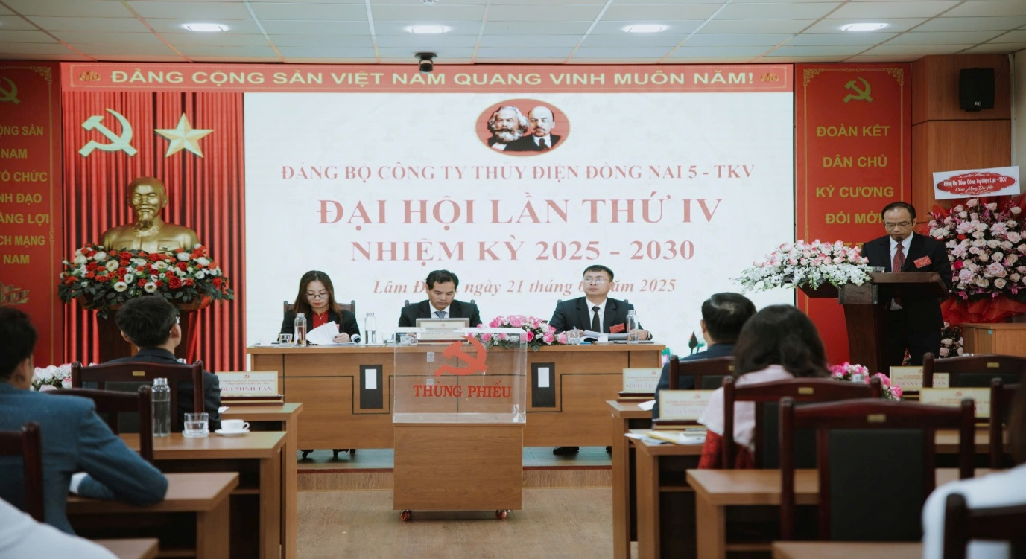

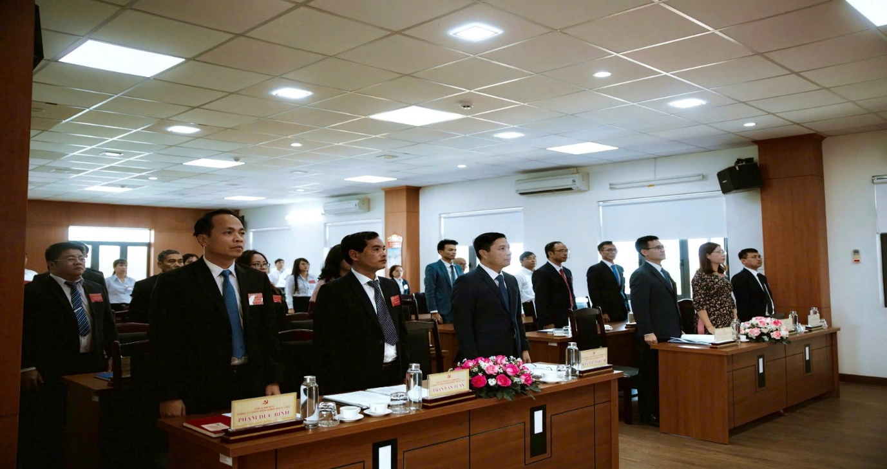

*Hình ảnh đại hội Đảng bộ Công ty Thuỷ điện Đồng Nai 5 - TKV lần thứ IV, nhiệm kỳ 2025 - 2030.*

(2) Thảo luận, đóng góp ý kiến vào dự thảo các văn kiện Đại hội XIV của Đảng và văn kiện đại hội đảng bộ cấp trên trực tiếp. Tập trung lãnh đạo, chỉ đạo xây dựng các văn kiện trình đại hội đảm bảo chất lượng, phản ánh đúng tình hình thực tế, có tầm nhìn chiến lược, xác định rõ mục tiêu, nhiệm vụ và giải pháp phát triển trong giai đoạn tới. Nâng cao chất lượng văn kiện đại hội gắn kết chặt chẽ với việc thực hiện chủ trương, nghị quyết của Trung ương Đảng về sắp xếp, tinh gọn tổ chức.

(3) Bầu Ban chấp hành đảng bộ nhiệm kỳ 2025-2030. Thực hiện theo đúng quy định, nguyên tắc của Đảng, đảm bảo sự lãnh đạo trực tiếp, toàn diện của Đảng, cấp ủy các cấp và đề cao vai trò, trách nhiệm của tập thể lãnh đạo và người đứng đầu. Chú trọng đến chất lượng, tiêu chuẩn, điều kiện và cơ cấu cán bộ, đặc biệt là cán bộ trẻ, cán bộ nữ, cán bộ người dân tộc thiểu số.

(4) Bầu đoàn đại biểu dự đại hội đảng bộ cấp trên. Đại biểu được bầu có phẩm chất chính trị, đạo đức tốt, có kiến thức và kinh nghiệm, có khả năng đóng góp ý kiến tại đại hội. Góp phần vào thành công của đại hội đảng bộ cấp trên.

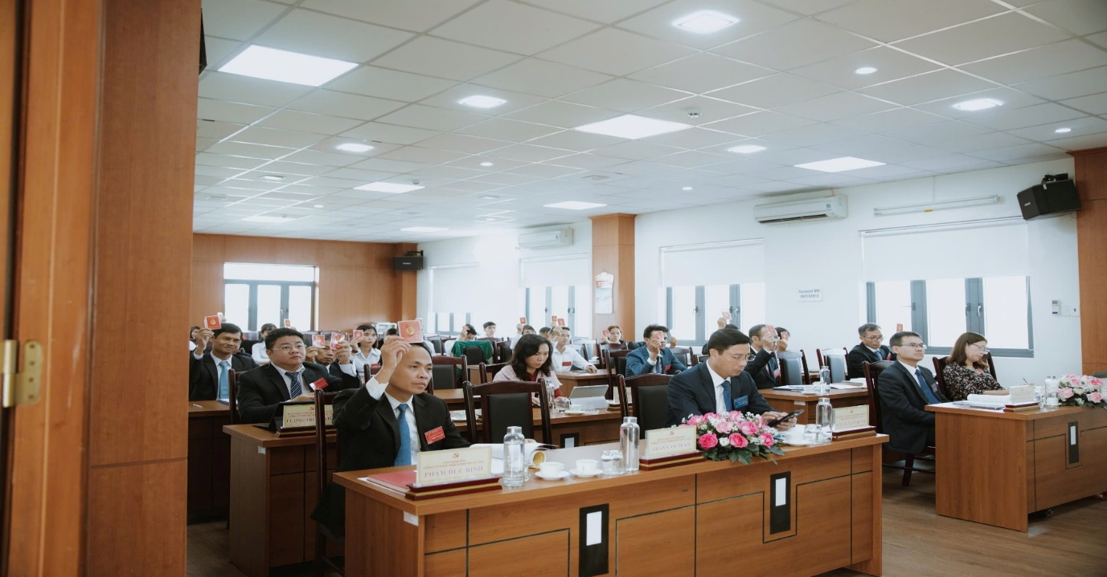

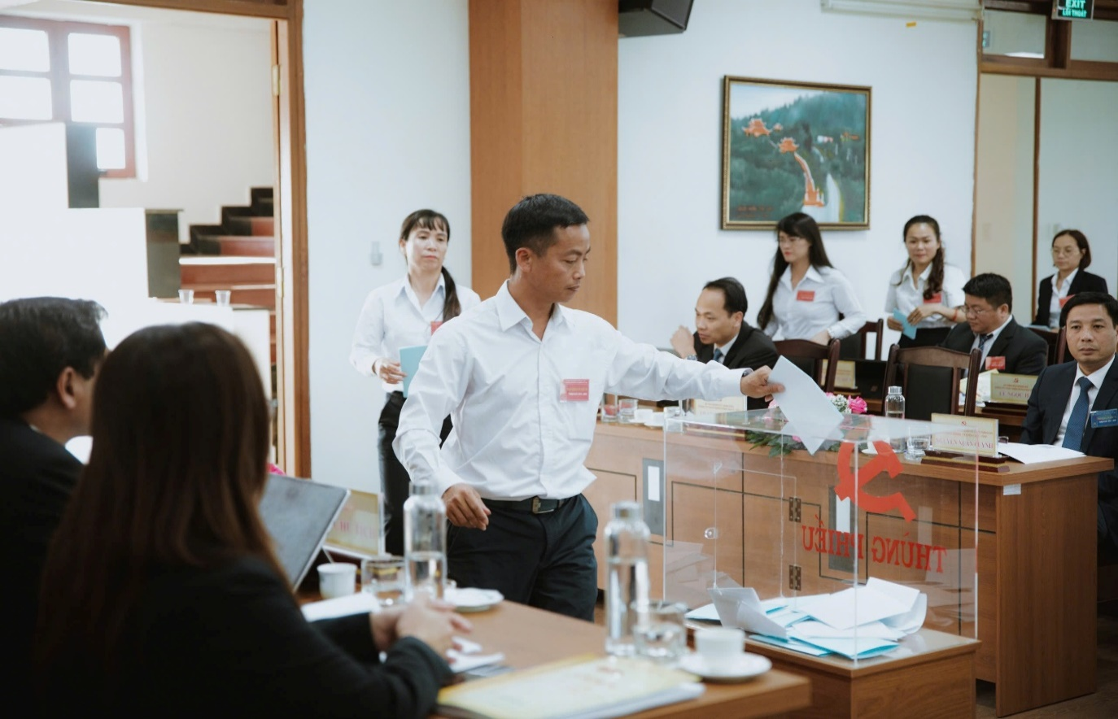

*Hình ảnh Đảng viên Công ty Thuỷ điện Đồng Nai 5 - TKV tham gia bỏ phiếu bầu Ban chấp hành Đảng bộ Công ty khoá IV, nhiệm kỳ 2025 - 2030.*

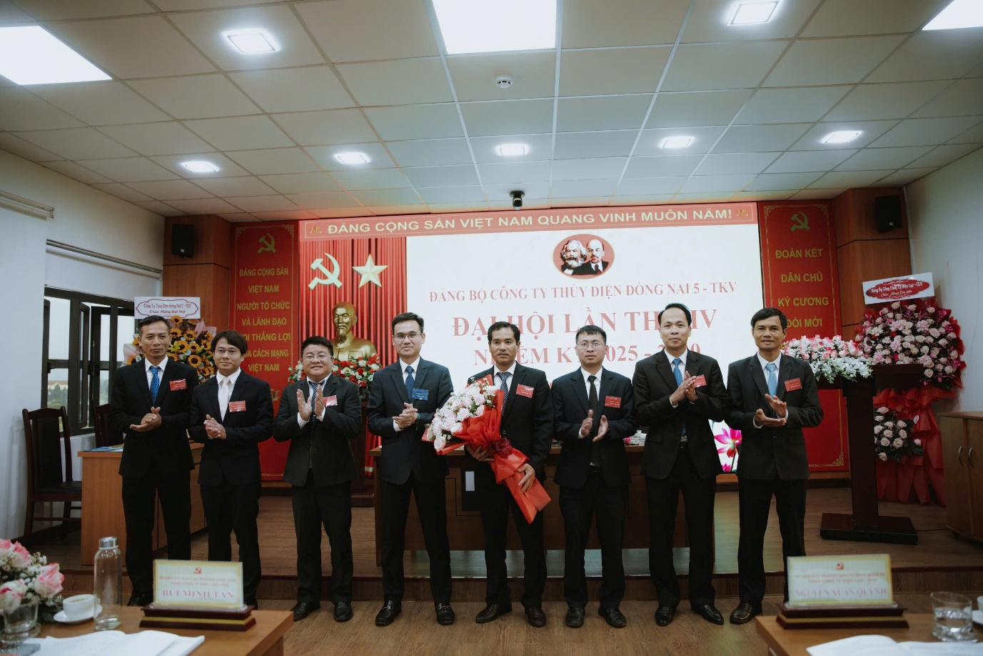

*Hình ảnh ra mắt Ban chấp hành Đảng bộ Công ty Thuỷ điện Đồng Nai 5 - TKV khoá IV, nhiệm kỳ 2025 - 2030.*

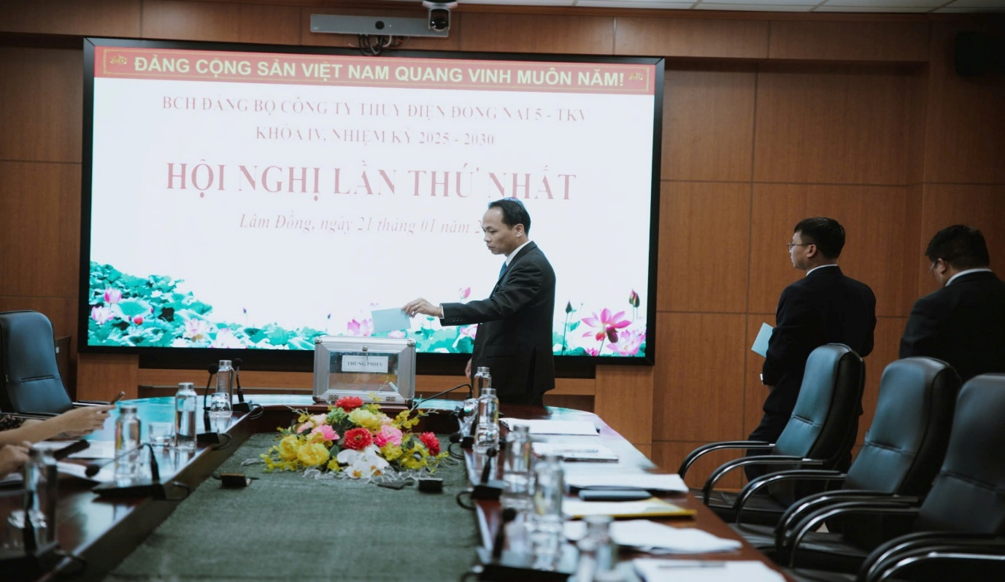

*Hình ảnh Hội nghị lần thứ nhất Ban chấp hành Đảng bộ Công ty Thuỷ điện Đồng Nai 5 - TKV khoá IV, nhiệm kỳ 2025 - 2030*

Đáng trân trọng hơn, trong công tác chuẩn bị đại hội luôn nổi bật hình ảnh của những đảng viên tiêu biểu. Họ chính là những tấm gương sáng về tinh thần trách nhiệm, hết lòng vì công việc, là “hạt nhân” tạo nên sức mạnh đoàn kết trong chi bộ. Chính yếu tố con người đã góp phần quan trọng để đại hội thật sự trở thành ngày hội chính trị của toàn thể cán bộ, đảng viên.

Bên cạnh sự chuẩn bị về văn kiện, nhân sự, họ là những tấm gương sáng về tinh thần trách nhiệm, hết lòng vì công việc, là hạt nhân đoàn kết, gắn bó tập thể. Từ cán bộ lãnh đạo đến đảng viên trẻ mới vào Đảng, tất cả đều cùng chung một mục tiêu: xây dựng chi bộ trong sạch, vững mạnh, xứng đáng là hạt nhân chính trị ở cơ sở.

Từ công tác chuẩn bị đại hội, có thể rút ra nhiều bài học quý cho công tác xây dựng Đảng hiện nay: phát huy dân chủ trong thảo luận, công khai và minh bạch trong công tác nhân sự, sáng tạo trong tổ chức điều hành. Đặc biệt, việc chú trọng phát hiện, bồi dưỡng cán bộ trẻ, cán bộ nữ, cán bộ người dân tộc thiểu số đã thể hiện tư duy đổi mới, phù hợp với yêu cầu của thời kỳ mới.

Với mục tiêu phát huy vai trò lãnh đạo của cấp ủy, đảng bộ Công ty Thuỷ điện Đồng Nai 5 – TKV không ngừng đổi mới nội dung, phương thức hoạt động công tác xây dựng Đảng; xây dựng tổ chức Đảng và hệ thống chính trị trong sạch, vững mạnh; Tập trung lãnh đạo, chỉ đạo thực hiện thắng lợi nhiệm vụ chính trị của Công ty, với mục tiêu “Đoàn kết - Dân chủ - Kỷ cương - Đổi mới - Phát triển” Đảng bộ Công ty Thuỷ điện Đồng Nai 5 - TKV đã đề ra các giải pháp: Tiếp tục đổi mới và nâng cao chất lượng, hiệu quả công tác giáo dục chính trị tư tưởng; Duy trì nền nếp, đảm bảo chặt chẽ công tác tổ chức, cán bộ, đảng viên; nâng cao năng lực lãnh đạo và sức chiến đấu của tổ chức đảng; Thực hiện có hiệu quả, đảm bảo hiệu lực công tác kiểm tra, giám sát, kỷ luật đảng và phòng chống tham nhũng, tiêu cực, lãng phí; Không ngừng đổi mới công tác dân vận, góp phần tạo sự thống nhất, đồng thuận cao trong cán bộ, đảng viên, người lao động; Phát huy vai trò của các tổ chức chính trị - xã hội trong công tác xây dựng đảng và thực hiện nhiệm vụ chính trị, xây dựng tổ chức vững mạnh; Không ngừng đổi mới phương thức lãnh đạo của cấp ủy, tổ chức Đảng, đáp ứng yêu cầu trong tình hình mới; Nâng cao năng lực, hiệu quả điều hành, phấn đấu hoàn thành vượt mức các chỉ tiêu sản xuất kinh doanh hằng năm và kế hoạch 5 năm (2026 - 2030); Đẩy mạnh ứng dụng kỹ thuật, khoa học - công nghệ và chuyển đổi số trong từng lĩnh vực, đáp ứng chiến lược phát triển của Công ty; Tập trung các giải pháp đảm bảo an toàn - vệ sinh lao động gắn với nhiệm vụ sản xuất kinh doanh đảm bảo hài hòa với môi trường; Tăng cường quản lý, nâng cao chất lượng nguồn nhân lực; đồng thời chăm lo đời sống người lao động và tích cực thực hiện công tác an sinh xã hội; Giữ vững an ninh trật tự, bảo vệ sản xuất gắn với thực hiện nhiệm vụ quốc phòng trong doanh nghiệp; Phát huy giá trị văn hóa cốt lõi với truyền thống “Kỷ luật và Đồng tâm”, đẩy mạnh phong trào thi đua yêu nước, gắn với xây dựng văn hóa doanh nghiệp trong Công ty***.***

Đại hội đảng bộ Công ty Thuỷ điện Đồng Nai 5 - TKV thành công tốt đẹp, tạo tiền đề để tổ chức thành công Đại hội đại biểu toàn quốc lần thứ XIV của Đảng. Nâng cao năng lực lãnh đạo, sức chiến đấu của các tổ chức đảng, xây dựng đội ngũ cán bộ, đảng viên đáp ứng yêu cầu, nhiệm vụ trong giai đoạn mới. Phát huy dân chủ, trí tuệ tập thể, tạo sự thống nhất, đồng thuận cao trong toàn đảng bộ và xã hội. Góp phần thực hiện thắng lợi các mục tiêu, nhiệm vụ phát triển kinh tế - xã hội, đảm bảo quốc phòng, an ninh của đất nước.

Nhìn từ công tác chuẩn bị đại hội, chúng ta càng nhận thấy nhiều bài học quý báu cho công tác xây dựng Đảng hiện nay. Đó là bài học về phát huy dân chủ, lắng nghe ý kiến tập thể; bài học về chọn lựa, rèn luyện và sử dụng cán bộ đúng đắn, công khai, minh bạch; và bài học về đoàn kết - yếu tố quyết định thành công trong mọi công việc. Những điểm mới trong nhiệm kỳ này, như việc chú trọng phát hiện, bồi dưỡng cán bộ trẻ, cán bộ nữ, cán bộ người dân tộc thiểu số, hay đổi mới cách thức sinh hoạt chi bộ, đều cho thấy sự linh hoạt và sáng tạo trong tổ chức.

Có thể nói, mỗi đại hội đảng bộ là một cuộc vận động chính trị lớn, là dịp để củng cố niềm tin của nhân dân vào sự lãnh đạo của Đảng. Khi công tác chuẩn bị được thực hiện chu đáo, đại hội sẽ thật sự trở thành ngày hội của toàn Đảng, toàn dân. Với tinh thần trách nhiệm, đoàn kết và đổi mới, tin tưởng rằng Đại hội đảng bộ các cấp sẽ thành công tốt đẹp, tạo tiền đề vững chắc để tiến tới Đại hội đại biểu toàn quốc lần thứ XIV của Đảng - một dấu mốc quan trọng trên con đường phát triển đất nước trong giai đoạn mới./.